# Краткое описание

Назначение: Система сбора, обработки и передачи данных о весе КРС для животноводческих ферм.

1. Электронные весы

1.1 Краткое описание:

Электронное устройство является контроллером и связанные с ним периферийные модули для сбора данных о весе коров с тензометрических датчиков, предварительной обработки и сохранением в энергонезависимую память и последующей передачи через один из трёх возможных каналов связи. Конструктивно составные части: контроллер, периферийные устройства и соединительные магистрали располагаются на единой плате.

Данное устройство будет устанавливаться на отгонных полях для мясного животноводства, в животноводческих фермах молочного производства и дополнительных уличных/внутренних загонах для выращивания молодняка.

В процессе проектирования требуется:

1. Разработка структурной схемы устройства (CAD).

2. Разработка схемы электрической принципиальной устройства (ECAD).

3. Разработка алгоритма управляющей программы для микроконтроллера (блок-схема).

4. Написание управляющей программы для микроконтроллера ().

5. Разработка печатной платы (ECAD).

6. Разработка корпуса (3D модели CAD).

1.2 Основные блоки

* Микроконтроллер STMicroelectronics STM32
* Питание 3,3 В, 5 В и 12 В для питания периферийных блоков
* Интерфейс подключения считывателя RFID меток. (Chafon)
* Интерфейс подключение тензометрических датчиков с балансиром.
* Блок управления опрыскивателем для распыления препарата.
* Интерфейс подключения датчика уровня препарата в баке.
* Интерфейс подключения LoraWAN модуля
* Интерфейс подключения GSM модуля
* Интерфейс подключения WiFi модуля.
* Интерфейс подключения Ethernet кабеля для передачи данных
* Интерфейс USB для внешнего управления и перепрошивки
* Интерфейс подключения к системе резервного питания
* Интерфейс подключения к системе солнечных панелей
* Светодиодные индикаторы состояния устройства, загрузки и передачи данных
* Резервные интерфейсы для расширения функционала устройства

Требуется производить документирование этапов разработки устройства с передачей полной конструкторской документации заказчику.

1.3 Программные компоненты

* Сбора данных с тензодатчиков
* Обработка данных с тензодатчиков
* Передача данных через один и/или три возможных канала связи
* Сбора резервных данных о весе в энергонезависимую память
* Сбора телеметрических данных в энергонезависимую память
  + Питание устройства и резервное питание
  + Климатические условия
  + Ошибки программы
  + Наличие связи (ping WiFi, Lora, GSM)
  + Другие данные о работе весов
* Опрыскивания коров согласно периоду препарата
* Сигнализации состояния смарт весов.
* Связь с другими устройствами для создания кластера
* Возможность удаленной диагностики состояния устройства

Требуется передавать данных на сервер КазАТУ в формате JSON либо в формате LoraWAN для дальнейшей обработки. Также требуется ведение полной документации и отчетности по разработке программных компонентов для передачи заказчику.

1.4 Условия эксплуатации дополнительные требования

Условия эксплуатации для весов обусловлены климатическими характеристиками Северного Казахстана и Акмолинской области. Дополнительно устройство должно быть в защищенном корпусе для исключения попадания влаги, степень защиты IP68. Интерфейсы подключения должны быть выполнены при помощи антикоррозийных металлов и материалов с зажимными резьбами.

1. Кормушка

1.1 Краткое описание:

Устройство является контроллером с периферийными блоками для сбора данных о весе потребляемого КРС корма с тензометрических датчиков, предварительной обработки и сохранением в энергонезависимую память и последующей передачи через один и/или через три возможных каналов связи.

Данное устройство будет устанавливаться на животноводческих фермах молочного и мясного производства и дополнительных уличных/внутренних загонах для выращивания молодняка.

1.2 Основные блоки

* Микроконтроллер
* Питание 3,3 В, 5 В для обеспечения периферийных блоков
* Интерфейс подключения считывателя RFID меток. (Chafon)
* Интерфейс подключение тензометрических датчиков с балансиром.
* Интерфейс подключения LoraWAN модуля
* Интерфейс подключения GSM модуля
* Интерфейс подключения WiFi модуля.
* Интерфейс подключения Ethernet кабеля для передачи данных
* Интерфейс USB для внешнего управления и перепрошивки
* Интерфейс подключения к системе резервного питания
* Интерфейс подключения к системе солнечных панелей
* Светодиодные индикаторы состояния устройства, загрузки и передачи данных
* Интерфейс внешнего индикатора степени заполненности кормушки
* Резервные интерфейсы для расширения функционала устройства

Требуется производить документирование этапов разработки устройства с передачей полной конструкторской документации заказчику.

1.3 Программные компоненты

* Сбора данных с тензодатчиков
* Обработка данных с тензодатчиков
* Передача данных через один и/или три возможных канала связи
* Сбора резервных данных о весе в энергонезависимую память
* Сбора телеметрических данных в энергонезависимую память
  + Питание устройства и резервное питание
  + Климатические условия
  + Ошибки программы
  + Наличие связи (ping WiFi, Lora, GSM)
  + Другие данные о работе кормушки
* Опрыскивания коров согласно периоду препарата
* Сигнализации состояния смарт кормушки.
* Связь с другими устройствами для создания кластера
* Возможность удаленной диагностики состояния устройства

Требуется передавать данных на сервер КазАТУ в формате JSON либо в формате LoraWAN для дальнейшей обработки. Также требуется ведение полной документации и отчетности по разработке программных компонентов для передачи заказчику.

1.4 Условия эксплуатации дополнительные требования

Условия эксплуатации для весов обусловлены климатическими характеристиками Северного Казахстана и Акмолинской области. Устройство должно быть в защищенном корпусе для исключения попадания влаги, степень защиты IP68. Интерфейсы подключения должны быть выполнены из антикоррозийных металлов и материалов с зажимными резьбами.

Дополнительно можно глянуть отчет ПЦФ Животноводство для доп информации и идей

<https://docs.google.com/document/d/1HpyrDzCO16nQyUwjEdvZhxxjNoUzTsc-Cqf14BFTnV8/edit?usp=sharing>

# Алгоритм работы программы сбора данных

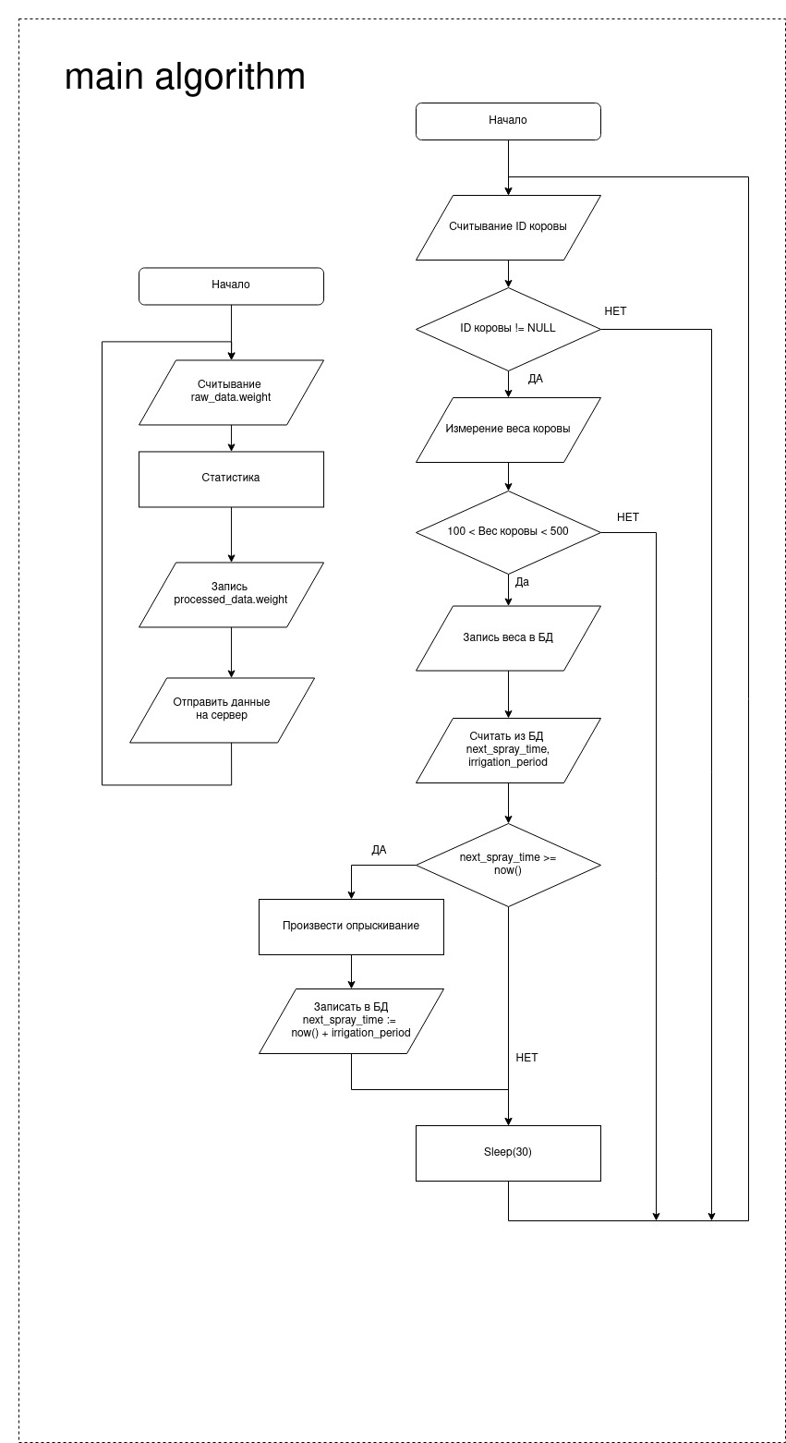

1. Считывание бирки
2. Считывание веса
3. Передача данных на сервер
4. Получение от сервера данных о опрыскиванию
5. Опрыскивание или не отпрыскивание коровы.

# Структура базы данных

Приложение 1. Примеры систем сбора данных

Весы

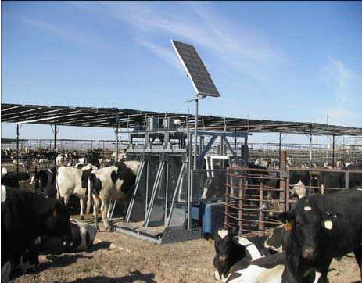

Кормушка

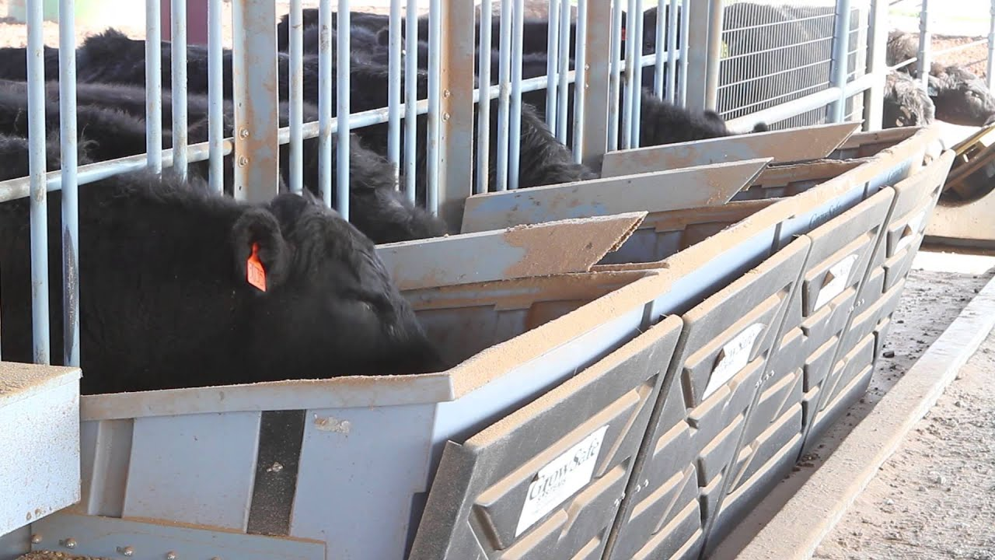

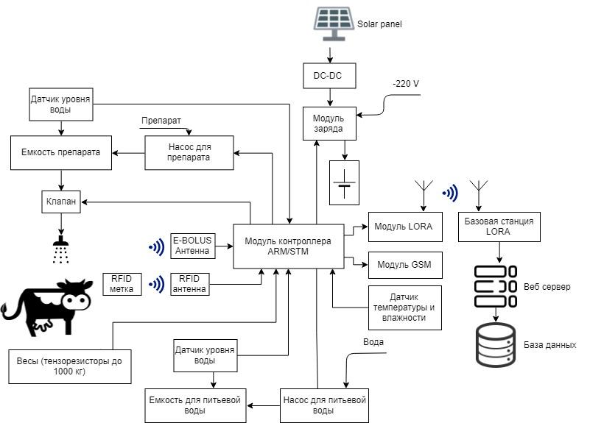

Структурная схема системы сбора телеметрических данных с КРС при отгонном животноводстве